2018年道外区初中升学考试模拟调研测试(一)
综合试卷（物理部分）
一、选择题(1-27小题，每小题2分，共54分，每小题只有一个正确答案)
16.关于一些物理量的估计，下列数据最接近实际的是( )
A.手机的质量约为2.5Kg B.物理书的长度大约是26cm
C.哈尔滨年平均气温约30℃ D.你正常眨一次眼的时间大约是5s
17.2017年4月，中国自主研制的首艘货运飞船“天舟一号”在海南文昌航天发射场使用“长征七号”运载火箭发射，并与“天宫二号”顺利完成自动交会对接如图所示。对接完成后，若认为“天舟一号”处于静止状态，则选取的参照物是( )
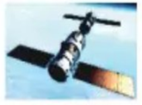
A.地球 B.太阳 C.“长征七号” D.“天宫二号”
18.对四幅图中的物理实验或事实解释正确的是( )
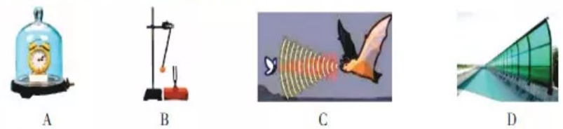
A.声音的传播需要介质 B.乒乓球弹开的越远，表明音叉发出的声音音调越高
C.蝙蝠靠电磁波发现昆虫 D.公路两侧的“隔音板”是为了防止噪声的产生
19.如图下列仪器的使用正确的是( )
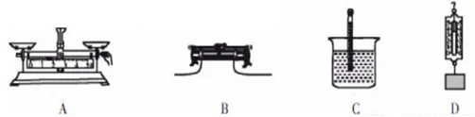
20.如图所示装置可以用来演示物理现象，则下列表述错误的是( )
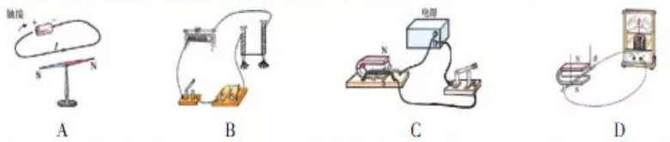
A.用来演示电流的磁效应 B.用来演示电磁铁的磁性强弱与线圈匝数多少的关系
C.用来演示电流对磁场的作用 D.用来演示电磁感应现象
21.如图所示的四件物品展示了我国古代劳动人民的智慧成果，对其中所涉及的物理知识，下列说法中不正确的是( )
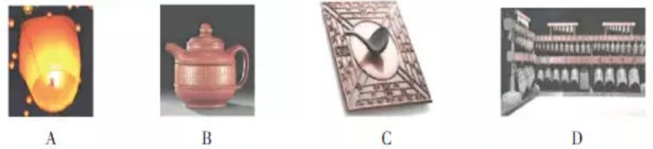
A.孔明灯在上升过程中，只受到浮力的作用 B.紫砂壶属于连通器
C.司南能够指南北是利用了磁体受地磁场的作用 D.正在发声的编钟一定在振动
22.如图所示是妈妈为小涵同学准备的营养早餐，下列说法不正确的是( )
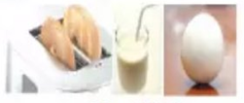
A.面包机内的电热丝工作时将电能转化为内能
B.用吸管吸牛奶是利用了大气压强
C.面包机工作时与厨房里的照明灯是并联的
D.鸡蛋磕在桌子上蛋壳破裂，是因为桌子对鸡蛋的力大于鸡蛋对桌子的力
23.如图所示的四种现象中，属于光的折射现象的是( )
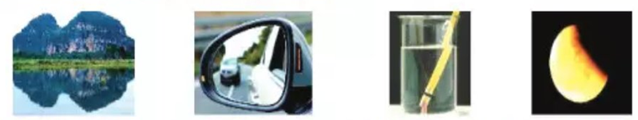
A.山在水中形成“倒影” B.景物在观后镜中成像 C.铅笔好像在水面处“折断”D.月食现象的形成
24.下列关于家庭电路的说法正确的是( )
A.家庭电路中各用电器都是串联在电路中的
B.发生触电事故时，不能用手去拉触电者，而应先切断电源
C.控制用电器的开关应接在该用电器和零线之间
D.当干路中电流过大时，漏电保护器就会自动切断电路
25.下列关于运动和力的说法中，正确的是( )
A.在草地上滚动的足球最后停下，是因为它只受摩擦力的作用
B.击打排球时感到疼痛，说明力的作用是相互的
C.物体运动的速度越大，受到的力也越大
D.离开手后的铅球还能继续在空中飞行，是因为它受到惯性的作用
26.电阻触摸屏在笔记本电脑及手机等设备上已普遍使用，当手指在触摸屏表面施以一定的压力时，触摸屏通过分别识别触摸点的水平与竖直位置，从而确定触摸的位置。以竖直方向为例触摸屏相当于一根电阻丝。触摸时，触摸点P将电阻丝分为上下两部分，设上部分电阻为R₁，下部分电阻为R₂，结构可等效为如图所示电路，电源电压不变。当触摸点在竖直方向移动时，若测得R₂两端电压增大，则可知R₂阻值以及触摸点P到屏下端的距离将分别 ( )
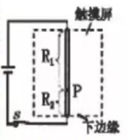
A.增大增大 B.增大减小 C.减小增大 D.不变减小
27.如图所示，电源电压和灯L的电阻不变，灯L上标有“6V 3W”字样。当开关S闭合，滑片P移至a端时，电流表的示数为1.0A，灯L正常发光；当开关S断开，滑片P移至b端时，电源电压U和灯L消耗的电功率P为( )(忽略温度对灯丝电阻的影响)
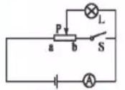
A.3V、1.5W B.3V、0.75W C.6V、1.5W D.6V、0.75W
三、非选择题(36-51题，共46分)
36.(2分)水在热水中比在冷水中扩散快，说明分子运动的快慢与___________有关；冰处于熔化状态，温度不变，其内能___________(选填“增大”、“减小、”、“不变”)。
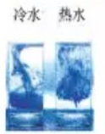
37.(2分)如图所示，小涵同学正在研究“透镜的成像规律”。她用的是___________镜；同一本物理书，同一个透镜，两次所成的像却不同，是因为___________不同。
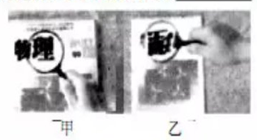
38.(2分)如图所示，图甲中温度计的示数为___________℃；图乙中电压表示数为___________V。
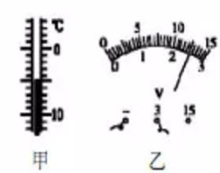
39.(2分)小明用天平测量石块的质量，他先把天平放在水平台面上，再将游码调到“0”刻度线处，发现指针停在如图甲所示的位置，要使天平平衡，应将平衡螺母向___________调，调好天平后，他正确操作，砝码和游码的位置如图乙所示，则矿石的质量为___________
40.(2分)如图所示的演示实验汽油机的___________冲程与它原理相同；若汽油机的能量利用率为20%，完全燃烧10g汽油可输出___________J有用能量。(汽油的热值为4.5×10⁷J/kg)
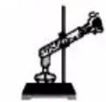
41.(2分)如图所示，在水平桌面上有甲、乙、丙三个完全相同的容器，装有不同的液体，现将三个完全相同的圆柱体分别放入容器的液体中，静止时三个容器的液面恰好相平。在三个容器中，圆柱体受到的浮力___________(填“相等”或“不相等”)三种液体对容器底的压强最大的是___________。(选填“甲”“乙”或“丙”)
42.(2分)如图用两种方法拉动同一物体在相同的水平地面上做匀速直线运动。不计滑轮重和摩擦，则所用拉力F₁___________F₂(选填“大于”“等于”或“小于”)，拉动过程中物体的动能___________(选填“变大”“变小”或“不变”)
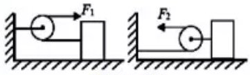
43.(2分)如图甲所示，一块质量为0.2kg的铁块被吸附在竖直放置且足够长的磁性平板上，在竖直方向上拉力F=3N的作用下向上运动，铁块运动速度v与时间t的关系图像如图乙所示。则铁块受到的摩擦力为___________N，0-6s内拉力F做的功是___________J。(取g=10N/kg)
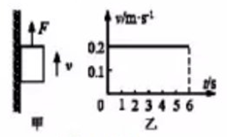
44.(2分)如图在探究“电流跟电压的关系”的实验中，为了达到实验目的，实验过程中必须保持___________不变。通过改变串联电池的个数或改变___________大小来改变电阻两端的电压。
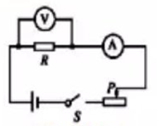
45.(2分)灯泡灯丝断了，把断了的灯丝搭在一起，灯泡会更亮。这是因为灯丝搭在一起后长度变短， ___________，所以灯泡会更亮。
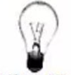
46.(2分)如图所示，护林员利用一块平面镜使此时的太阳光水平射向山洞中P点，请你通过作图标出平面镜的位置，并标出反射角的度数。(图中虚线为竖直方向)
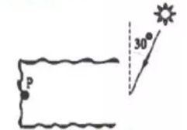
47.(2分)磁针在通电螺线管产生的磁场中静止，指向如图所示。请将电源符号填入虚线框内，并画出该通电螺线管导线的绕法。
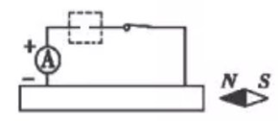
48.(6分)道外区物理兴趣小组的同学们在进行热学实验。
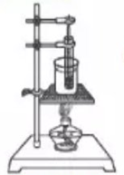
(1)小涵组同学用如图所示的实验装置探究“非晶体熔化过程的规律”。除实验装置所示的器材外，还需要的测量仪器是：___________。她们从实验室找来了冰、海波、蜂蜡、松香等材料，为了完成探究，应该选取___________两种材料进行实验。
(2)小明小组在观察海波熔化时，将试管从热水中拿出，海波不继续熔化了，将试管放入热水中海波又继续熔化；小聪小组在实验中观察到“当冰开始熔化时，冰里温度计的液柱不动了”，这些现象表明___________。
(3)在探究“水的沸腾规律”时，小聪想仍利用此装置，把试管中的物质换成水继续探究，小涵认为不可行，请你说明理由：____________________________________________。
49.(5分)小涵和实验小组的同学们正在进行实验探究“杠杆的平衡条件”。
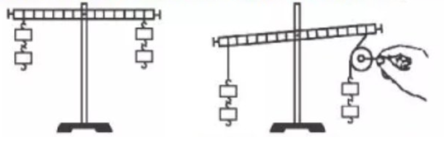
(1)实验前同学们通过对教材的研究知道当动力和阻力对杠杆的___________互相抵消时，杠杆将处于平衡状态，这种状态叫做杠杆平衡。
(2)在进行如图操作时同学们发现杠杆不再平衡这说明___________可以影响杠杆平衡。
(3)如下图是小涵同学实验时的场景，图中每个钩码的质量为m，杆上每格的长度为L，请你根据她收集的证据设计该实验记录实验数据并得出结论的表格，并将对应的实验数据填写在表格中。
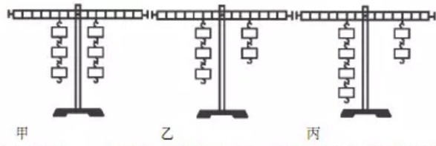
50.(5分)在“测25V小灯泡功率”的实验中，小涵设计了如图甲所示的电路。
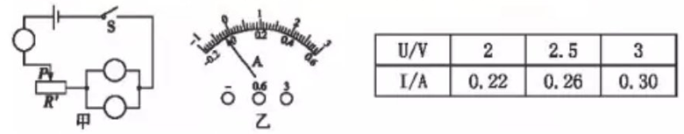
(1)请在甲图的“○”内填入合适的“灯泡”和“电表”符号。
(2)小涵按电路图连接电路进行实验，测得数据如表所示。断开开关时，发现电流表如图乙所示，电流表出现这种现象的原因是___________。假如不重新实验，请你利用小涵已获取的信息，计算出该灯泡的额定功率是___________W
(3)若小灯泡两端的实际电压为3V，则小灯泡的实际功率___________额定功率(选填“大于”、“等于”或“小于”)
51.(6分)进入2018年以来，哈尔滨的街头出现了许多6位号牌的汽车，原来这是新能源汽车专用号牌，小涵找到了一辆这种新能源电动轿车的主要参数。(g取10N/kg)
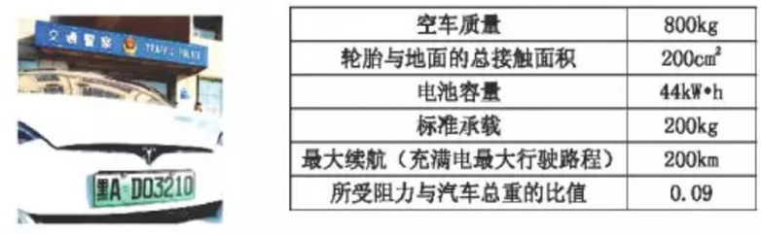
(1)电动机是电动汽车的核心部分，电动机工作时能量的转化是___________；电动机的工作原理是___________。
(2)标准承载下，电动汽车静止时对水平地面的压强是多少?
(3)右图是该电动汽车行驶在某路段的路程与时间图像，在标准承载下，这锕电动汽车以该速度匀速行驶1分钟的耗电量为0.4kWh，则汽车电动机的效率是多少?
